فرمت اصل مقاله ششمین همایش سد و تونل ایران
cm 3

(عنوان مقاله حداکثر در 12 کلمه با قلم ب نازنين pt. 18 پررنگ)

----- يک سطر فاصله (ب نازنين pt. 18 پررنگ) -----
نام و نام خانوادگي نويسنده اول ، نويسنده دوم، ... در يك يا دو سطر. از ذكر عناويني نظير مهندس
و يا دكتر و ... در ابتداي اسامي خودداري شود. (ب نازنين pt. 12 پررنگ)
نام سخنران مقاله و مسئول مکاتبات آتی می بایست با خط زير(underline) تايپ گردد.

----- 4 سطر فاصله (ب نازنين pt. 10 نازک) -----
----- 4 سطر فاصله (ب نازنين pt. 10 نازک) -----

چكيده (نازنين pt.14 پررنگ)
cm 5/3
در متن چكيده از ذكر مقدمات و كليات خودداري شود و مستقيماً به مسئلة مورد مطالعه و اهداف آن، اساس كار، و ميزان موفقيت اين مطالعه با استناد به نتايج كار به طور مختصر اشاره شود. چكيده مقاله با قلم ب نازنين اندازه pt. 11 با فاصله خطوط pt. 13 يا 8/0، فاصله 5/3 سانتيمتر از سمت راست و 5/3 سانتيمتر از سمت چپ كاغذ، با كنارههاي رديف شده نوشته شود. طول چكيده در مقالة كامل كمتر از 80 كلمه و بيشتر از 300 كلمه نباشد. چكيده بايد به تنهايي كامل و فقط داراي يك پاراگراف باشد. از اشاره به مراجع در چكيده خودداري شود.
عناوين بخش‌ها و زيربخش‌ها (حداکثر تا 3 سطح) شماره گذاري شوند.
cm 5/3
----- 1 سطر فاصله (ب نازنين pt. 11 نازک) -----
واژه‌هاي كليدي: حداقل3 و حداكثر 5 واژه که با کاما (،) از هم جدا شده و در يك خط باشند (قلم ب نازنين pt. 11).
----- 2 سطر فاصله (ب نازنين pt. 11 نازک) -----

1- مقدمه (ب نازنين pt. 14 پررنگ)
به منظور يكسان سازي مجموعه مقالات اين همایش و نيز براي آنكه امكان تركيب و انتقال فايل كامپيوتري آنها فراهم شود، لازم است كه همة مقالات با طرحي يكسان و كاملاً هماهنگ تهيه و تايپ شوند. اين راهنما به نويسندگان مقالات فارسي كمك مي‌كند تا مقالة خود را با طرح مورد قبول همایش تهيه نمايند. توجه شود كه فرمت ظاهري اين راهنما و نگارش آن منطبق بر دستورالعمل مورد قبول همایش است.
cm 5/2
cm 5/2
براي تايپ مقاله به زبان فارسي، فقط از نرم افزار مايكروسافت ورد نسخة 2003 يا 2007 (MS-Word 2003 or 2007) در محيط ويندوز با امكانات فارسي استفاده كنيد. متن اصلي مقاله به صورت تك ستوني با قلم (فونت) ب.نازنين و اندازة pt. 12 تك فاصله (single space) تهيه شود. عنوان همة بخش‌ها با قلم ب.نازنين و اندازه pt. 14 پررنگ و عنوان زيربخش‌ها با قلم ب نازنين و اندازه 12پررنگ تايپ شود. عنوان هر بخش يا زيربخش، با يك خط خالي فاصله از انتهاي متن بخش قبلي تايپ و شماره‌گذاري شود. خط اول همة پاراگراف‌ها بايد داراي تورفتگي به اندازة cm 7/0 باشد. براي تدوين مقالات لاتين نيز بايستي کليه موارد مندرج در اين دستورالعمل رعايت شود و تنها فرق آن اين است که براي مقالات لاتين بايد از قلم Times New Roman با اندازه فونت يکي کمتر از حالت فارسي معادل آن استفاده شود.
cm 3

2- نسخه‌هاي ارسالي به دبيرخانه همایش
ارسال اصل مقالات تنها از طریق سایت همایش میباشد. نتيجة داوري مقالات از طريق اعلام در سايت همایش به نويسندگان مقاله اعلام مي‌شود. مقاله‌اي كه مورد پذيرش قطعي يا مشروط قرار مي‌گيرد، بايد با توجه به تصحيحات احتمالي مورد نظر داوران، (كه در سايت اعلام ميگردد) بازنگري و تهيه شود و فايل مقاله كامل (با فرمت *.doc يا *.docx) با استفاده از لينك ارسال مقاله در سايت به دبيرخانه همایش ارسال شود. فايل مقاله بايد به گونه‌اي باشد كه در صورت نياز بتوان به راحتي و بدون كار اضافه‌اي آن را باز كرد، پرينت گرفت يا به چاپخانه تحويل داد. صفحات مقالات مي‌بايست شماره‌گذاري شوند و شماره هر صفحه در پايين آن و در وسط قرار گيرد. توجه شود که شماره صفحات فارسي باشد. دبيرخانه، از بررسي مقالاتي كه مطابق اين دستورالعمل تهيه نشده باشند، معذور است و عواقب ارسال اينگونه مقالات بر عهده نويسنده است.
نويسندگان محترم توجه داشته باشند كه كليه مكاتبات مربوط به مقالات صرفا از طريق اعلام در سايت صورت ميگيرد، بنابراين از ارسال مقالات از طريق پست و يا Email خودداري نمايند.

3- حداکثر طول مقاله
با توجه به محدوديت در چاپ مقالات، حداکثر طول هر مقالة كامل شامل شکلها و جدولها كه منطبق با اين دستورالعمل تهيه مي‌شود، نبايد از 10 صفحة A4 بيشتر باشد.

4- واژه‌هاي خارجي در متن فارسي
براي واژه‌ها و نام‌هاي خارجي، حتي‌الامكان از معادل‌هاي فارسي مصطلح و مصوب استفاده نمائيد. در مورد نام‌هاي خارجي غامض يا معادل‌هاي غيرمصطلح فارسي، فقط در اولين ارجاع و بلافاصله پس از ذكر اين گونه واژه‌ها، معادل لاتين آن را به صورت زيرنويس در پايين همان صفحه قيد نمائيد. همچنين سمبلها و علايم و انديسهاي بهكار رفته در متن مقاله مي بايست حتيالمقدور براساس استاندارد ISO باشند.

4-1- زيرنويسها
در صورت نياز به درج زيرنويس، همة‌ موارد فارسي و به صورت راست‌چين با قلم ب نازنين و اندازة pt. 11 و زيرنويسهاي لاتين به صورت چپ‌چين با قلم Times New Roman اندازة pt. 9 نوشته شوند.

4-2- معرفي علائم و متغيرها در متن
از آنجا كه نيازي به درج فهرست علائم و متغيرها در ابتداي مقاله نيست، بنابراين بايد هر نوع متغير يا علامت به كار رفته در متن مقاله، در اولين ارجاع به آن معرفي شود.

5- فرمول‌ها و روابط رياضي
براي نمايش روابط و فرمولهاي رياضي از جدول دو ستوني با خطوط نامرئي مطابق نمونه زير استفاده گردد. در ستون سمت راست اين جدول، شماره رابطه و در ستون سمت چپ رابطه يا فرمول مربوطه نوشته شود. (استفاده از Microsoft Equation در نوشتن فرمولها توصيه ميشود). در صورتي که فرمولها در محيط مايکروسافت ورد نسخه 2007 تهيه شوند فايل ارسالي بايد حتماً با پسوند *.docx ذخيره شود تا از تبديل شدن فرمولها به عکس جلوگيري شود. همة فرمول‌ها به ترتيب از 1 شماره‌گذاري شوند و شمارة هر فرمول در داخل پرانتز قرار گيرد. دو نمونه فرمول در زير آمده است.
(1)
(2)

6- واحدها
واحد اعداد يا كميت‌هايي كه در متن، جدول‌ها و شكل‌ها مي‌آيند، يا عنوان محورهاي يك نمودار را بيان مي‌كنند، بايد به صورتهاي استاندارد و در سيستم SI ذكر شوند.

7- جدول‌ها
هر جدول بايد داراي شماره و عنوان (توضيح) باشد، كه در سمت راست بالاي جدول با قلم ب نازنين پررنگ و اندازة pt. 10 تايپ و به ترتيب از 1 شماره‌گذاري مي‌شود. بهتر است جدول‌ها در داخل متن و پس از جايي كه به آنها ارجاع مي‌شود، درج گردند. عنوان ستونهاي جداول بايستي به صورت وسط چين (ب نازنين pt. 9 پررنگ) و كليه متون در داخل جدول اگر فارسي باشند به صورت راستچين (ب نازنين pt. 10 نازك) و اگر لاتين باشند به صورت چپچين (Times New Roman 8 pt.) بايد تايپ شوند. همة اعداد در جدول‌ها بايد به صورت فارسي و وسط چين تايپ شوند. ذكر واحد كميت‌ها در جدول الزامي است. هر جدول با يك سطر خالي فاصله از متن ماقبل و مابعد آن قرار گيرد. و نيز اگر جدولها داراي مرجع ميباشند بايستي شماره مرجع در داخل كروشه در انتهاي عنوان جدول ذكر شود. جدول 1 مطابق دستورالعمل فوق تهيه شده است. در اين جدول نوع و اندازه قلم مورد نياز براي تدوين مقالات فارسي به صورت خلاصه آمده است. (توجه شود كه خود جدول نيز بايد در موقعيت وسطچين نسبت به طرفين كاغذ قرار گيرد.)

جدول 1: خلاصه نوع و اندازه قلمهاي مورد نياز براي تدوين مقالات فارسي
عنوان | قلم (فونت) | اندازه | نوع قلم
عنوان مقاله | ب. نازنين | 18 | پررنگ
نام و نام خانوادگي | ب. نازنين | 12 | پررنگ
عنوان بخشها | ب. نازنين | 14 | پررنگ
عنوان زير بخشها | ب. نازنين | 12 | پررنگ
متن چکيده و واژه‌هاي کليدي | ب. نازنين | 11 | نازک
متن اصلي | ب. نازنين | 12 | نازک
زير نويس فارسي | ب. نازنين | 11 | نازک
زير نويس لاتين | Times New Roman | 9 | نازک
عنوان جداول، اشکال و نمودارها | ب. نازنين | 10 | پررنگ
عنوان ستونهاي جداول | ب. نازنين | 9 | پررنگ
متون فارسي درون جداول | ب. نازنين | 10 | نازک
متون لاتين درون جداول | Times New Roman | 8 | نازک
مراجع فارسي | ب. نازنين | 11 | نازک
مراجع لاتين | Times New Roman | 10 | نازک
شماره صفحات | ب. نازنين | 10 | پررنگ

8- شكل‌ها و نمودارها

هر شكل و نمودار بايد داراي شماره و عنوان (توضيح) باشد كه به صورت وسطچين در زير آن با قلم ب نازنين پررنگ و اندازة pt. 10 تايپ و به ترتيب از 1 شماره‌گذاري مي‌شود. نمودارها و شكلها ميتوانند به صورت رنگي و يا سياه و سفيد باشند ولي به گونهاي كه در صورت چاپ سياه و سفيد رنگها و جزييات آنها قابل تشخيص باشد. شكل‌ها در داخل متن و در جايي كه به آنها ارجاع مي‌شود، درج گردند. ذكر واحد كميت‌ها در شكل‌ها الزامي است. در متن مقاله بايد به همة شكل‌ها ارجاع شود. در تهية شكل‌ها توجه كنيد كه اندازة اعداد، واژه‌ها، كميت‌ها و راهنماي منحني‌ها (legend) به قدر كافي بزرگ باشد تا پس از درج در مقاله، كاملاً واضح و خوانا باشند. هر شكل را با يك سطر خالي فاصله از متن ماقبل و مابعد آن قرار دهيد. يك نمونه شكل در زير آمده است. (توجه شود كه خود شكلها و نمودارها نيز، همانند جدولها بايد در موقعيت وسطچين نسبت به طرفين كاغذ قرار گيرند.)

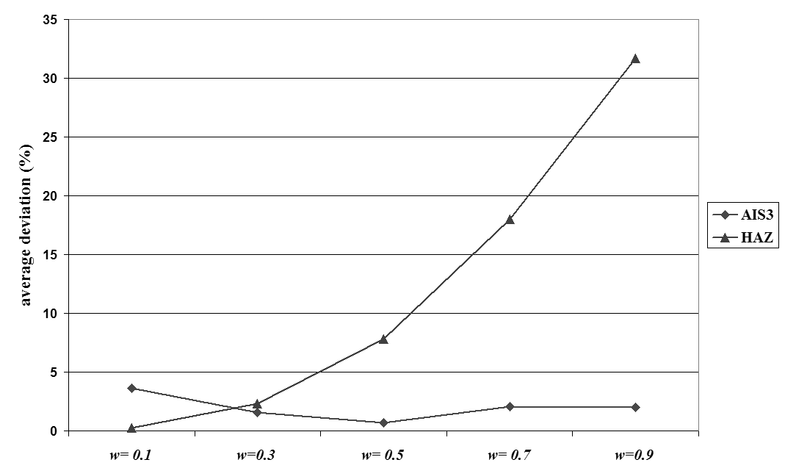
شكل1: نمونه داده شده

9- نتيجهگيري
وجود بخش جمع‌بندي و نتيجه‌گيري پس از متن اصلي مقاله الزامي است.

تشكر و قدرداني
در صورت نياز، اين قسمت قبل از مراجع قرار مي‌گيرد و به عنوان اين بخش شماره‌اي تعلق نمي‌گيرد.

مراجع
مراجع در انتهاي مقاله به همان ترتيبي كه در متن به آنها ارجاع مي‌شود، مي‌آيند (هر مرجع بايستي حداقل يكبار در متن مقاله مورد استفاده قرار گيرد و يا به آن اشاره گردد.). به عنوان اين بخش نيز شماره‌اي تعلق نمي‌گيرد. مشخصات هر مرجع به صورت كامل و در قالب استاندارد (نمونه‌هاي زير) ذكر شود. مراجع فارسي را با قلم ب نازنين نازك pt. 11 و مراجع انگليسي را با قلم Times New Roman pt. 10 نازك تايپ نماييد. اشاره به مراجع در داخل متن بايستي به همراه شماره مرجع داده شده (در اين بخش) و در داخل كروشه انجام شود.

]1[ حسن پور، جعفر، (1389) ، "بررسی عملکرد ماشین تونلبری در سنگ سخت" چاپ اول ، انتشارات نشرفن
]2[
[1] Wills, B>A>, (1981), "Mineral Processing Technology", Sixth Ed., Butterworth-Heinemann, Oxford

- درجهی علمي و رشتهی تخصصي (يا سمت كاري) - درجهی علمي و رشتهی تخصصي (يا سمت كاري(
www.StrategicManagement.ir , www.sms.org.ir
footnote

